越南旅遊完整攻略：第一次去越南必知的行程規劃與省錢秘訣

Key Takeaways
第一次前往越南旅遊,掌握這些關鍵要點能讓你玩得更精省更安心:
• 簽證與預算準備:申請越南電子簽證需7-10天,單次入境25美元;5天4夜行程每人預算約TWD 8,000-11,000,建議每天攜帶1,500台幣現金。
• 區域選擇策略:第一次推薦峴港(海灘景點集中、治安佳),北越適合文化探索(河內+下龍灣),南越偏都會夜生活(胡志明市),依個人喜好配對城市。
• 省錢黃金法則:提前2週訂機票可省25%,選擇淡季(5-10月)享優惠價格,在當地金店換匯最划算,使用Grab叫車app避免被坑。
• 最佳旅遊時間:1-4月全越南天氣最穩定,北越推薦11-4月(涼爽乾燥),中越2-8月(晴朗舒適),南越11-4月(乾季宜人)。
• 安全與實用建議:越南整體治安良好(全球排名60),但需注意財不露白、避免飛車搶劫,攜帶防蚊液(5-10月登革熱高峰)、接種A肝疫苗,投保海外醫療險。
掌握這些核心資訊,你就能自信規劃一趟兼具深度體驗與經濟實惠的越南之旅,無論選擇跟團或自由行都能玩得盡興! 越南旅遊正成為熱門選擇,從被譽為「東方夏威夷」的峴港綿延30公里潔白沙灘,到擁有千座石灰岩島嶼的世界自然奇觀下龍灣,再到「東方小巴黎」胡志明市與純淨海灘的富國島,每個區域都展現獨特魅力。暑假出遊不漲價,心動回饋享優惠,最高可省1萬[31],讓你玩得精又省。
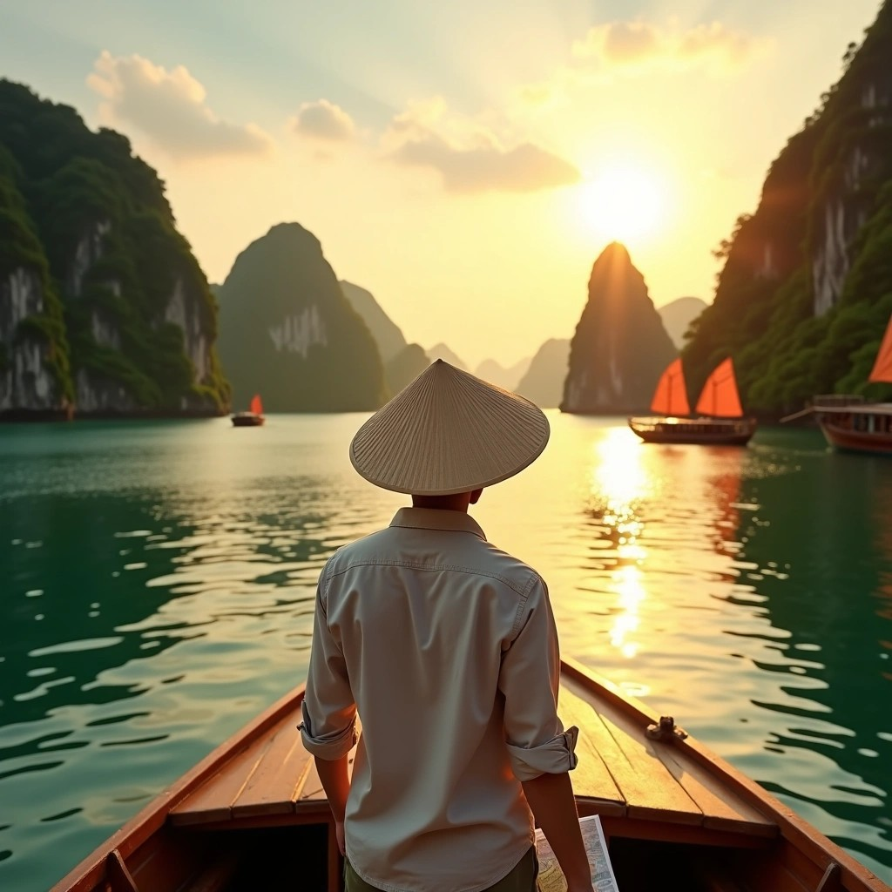
我們將帶你了解完整的越南旅遊攻略,涵蓋越南旅遊簽證辦理時間、越南旅遊安全須知、如何避開越南旅遊旺季享受優惠,以及南北中三大區域選擇、行程規劃建議與實用省錢秘訣,讓第一次前往越南的你輕鬆上手。

越南旅遊前的準備工作
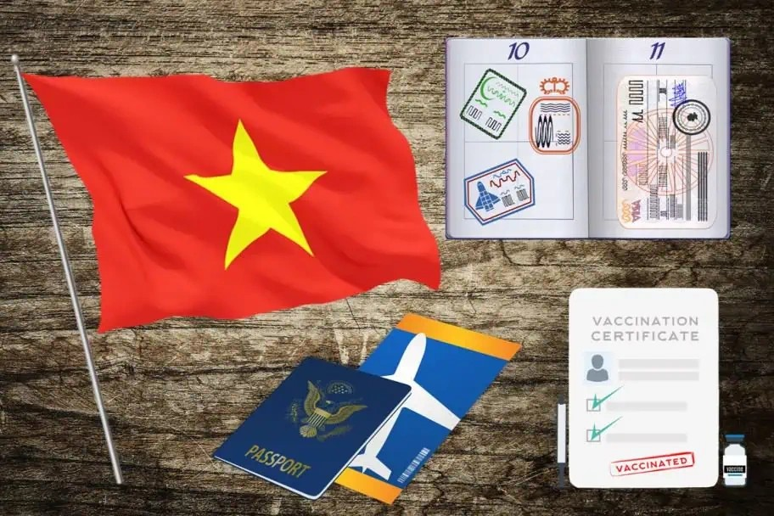
Image Source: Wanderlust Travel & Photos

越南旅遊簽證怎麼辦理
台灣旅客前往越南需要辦理簽證。目前最常用的方式是,可選擇單次或多次入境越南電子簽證(E-visa),最長可核發90天[32]。申請費用為單次入境25美元、多次入境50美元[2],審核時間約3至7個工作天[3]。
特別注意:越南電子簽證官方入口已在2024年11月11日起改用新網域,申請時請認明evisa.gov.vn或thithucdientu.gov.vn[32]。我建議至少在出發前7至10天提出申請,預留充裕時間應對可能的延遲。申請時需準備效期6個月以上的護照掃描檔(JPG格式,小於2MB)及白底證件照電子檔。

越南旅遊安全嗎？行前須知
根據Numbeo在2024年發布的全球安全指數排名,越南治安排名全世界第60名(共146國)、全亞洲第26名(共45國),安全指數為57.8[33]。外交部領事事務局目前對越南列為第一級灰色提醒[32],整體而言是可以安心旅遊的國家。
不同城市的安全指數有差異:峴港最高達75.35,河內為64.33,胡志明市則是48.11[33]。我們在旅遊時仍需注意財不露白,避免在路邊使用手機以防飛車搶劫,換錢或找錢時務必當場點清[33]。短程交通建議優先使用Grab、Gojek、Be等合法叫車app,不要隨便搭路邊攬客車[32]。

旅遊預算初步估算
以五天四夜的越南旅遊行程來說,每人帶1萬元台幣或等值現金即可滿足大多數旅遊需求,加上機票、飯店等花費,總旅費約每人TWD 814881.10至TWD 1140833.54台幣[34]。建議每天至少攜帶1,500台幣現金外出,再加上緊急預備金3,000至5,000台幣[34]。

換匯與貨幣準備
越南的貨幣是越南盾(VND),面額很大,常讓人數鈔時腦袋當機[32]。截至2026年5月5日的匯率:1 TWD約831 VND,100,000 VND約120 TWD[32]。快速心算法是把越南盾最後三個零拿掉,再乘1.2左右就是台幣概念值[32]。
最划算的換錢方式是在越南大城市的合法金店(銀樓)換匯,匯率通常比銀行還高[32]。機場匯率較差,適合剛落地時換少量應急[32]。此外,可使用ATM提款,推薦Vietcombank(單次最高可領3,000,000越南盾,手續費約22,000盾)或Techcombank(單次可領5,000,000越南盾)[32]。選擇有英文介面的ATM,一次領足夠的現金以減少手續費[32]。

越南南北中三大區域怎麼選
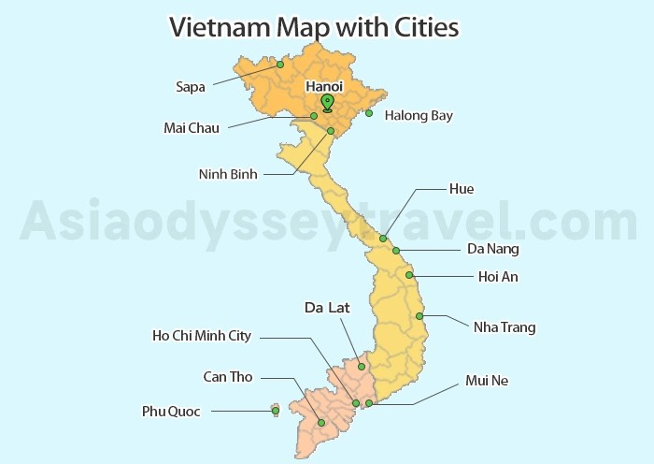
Image Source: Asia Odyssey Travel

北越河內與下龍灣特色
北越以壯麗自然景觀與濃厚歷史文化聞名,首都河內擁有古色古香的還劍湖、熱鬧的36古街,以及法式殖民風格建築,被稱為「東方巴黎」。河內是探索北越的出發點,建議安排1至2天感受當地咖啡文化與特色傳統美食。
下龍灣是世界自然遺產,擁有散布在1,553平方公里水域中近2,000個石灰岩島嶼[6],被譽為「海上桂林」。從河內前往下龍灣車程約2.5至3小時,可選擇獨木舟體驗或郵輪過夜,欣賞夕陽與夜景。基本上,飛抵河內玩2天、下龍灣郵輪2天、沙壩2天的組合,總行程約5至6天最為適合。

中越峴港與會安古鎮
峴港位於越南中部海濱,是越南第四大城市[7],擁有綿延約30公里的美溪沙灘[8],曾被評選為全世界最美的六個海灘之一[9]。峴港煥發截然不同的海濱風情,因而有「東方夏威夷」之稱[7]。巴拿山的黃金佛手橋、粉紅大教堂都是必訪景點。
會安古城在17至18世紀期間是繁忙的國際貿易商港[7],古城區隨處可見中式、日式和法式建築,很多民宅建築已有300年以上歷史[7]。會安古城在1999年名列世界遺產[7],整個街道禁止汽機車通行,只能用徒步、腳踏車或人力車遊覽。以峴港做為基地,在峴港待2天,安排1天會安、1天巴拿山、1天順化,總行程約4至5天。

南越胡志明市與富國島
胡志明市是越南最大城市,擁有西貢聖母大教堂、中央郵局、濱城市場、范五老街等景點,夜生活豐富。著名的古芝地道可體驗越戰歷史,地下通道系統總長度達200公里左右[10]。建議安排胡志明市2天、湄公河1日遊、大叻2日、芽莊1日,總行程約6天。
富國島是越南最大海島,前往這裡不需要申請越南簽證[11],因此可以省一筆費用。富國島主要是享受海島度假風情,擁有漂亮的沙灘與海景,適合想真正放鬆的人。

第一次去越南推薦哪個區域
第一次去越南推薦峴港,因為海灘、景點集中又不擁擠,治安與交通友善,適合越南自由行新手[12]。河內偏人文古城,胡志明市則是都會美食夜生活派[12]。建議根據旅遊風格配對城市,喜歡城市咖啡香還是想聽海聲看日落,訂房與行程安排會更清楚。

第一次去越南的行程規劃建議
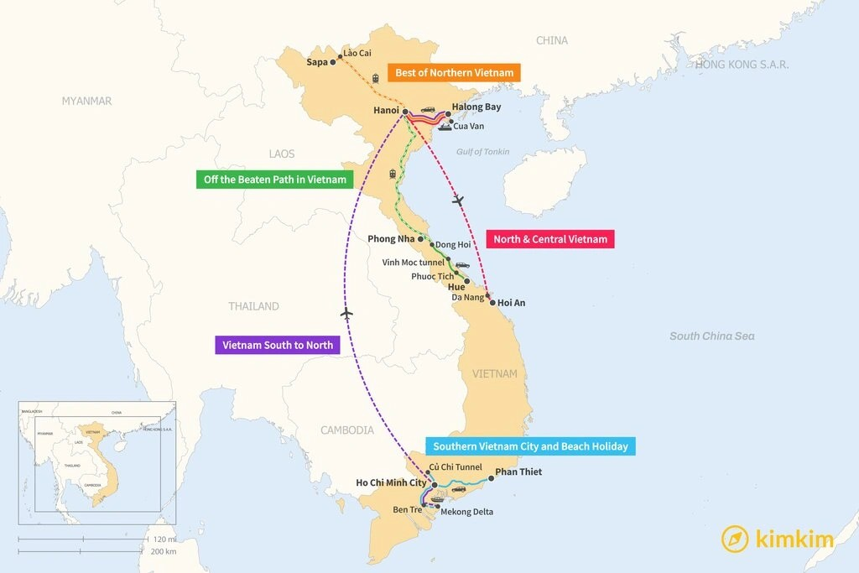
Image Source: kimkim

5天4夜精華路線規劃
5天4夜適合專注單一區域深度遊。峴港路線可安排:第1天抵達峴港與會安夜遊、第2天迦南島竹籃船與會安古城、第3天美山聖地與美溪沙灘、第4天巴拿山一日遊、第5天五行山後返程[1]。北越則建議河內2天、下龍灣2天、陸龍灣1天的組合。

7天6夜深度遊安排
7天6夜可涵蓋更多景點。北越經典路線為河內2至3天、下龍灣1至2天郵輪、陸龍灣1天、沙壩2至3天[4]。費用方面,7天6夜總計,機票每人TWD 6,374.5住宿平均每人約TWD 4,536.5[4]。此行程能完整體驗河內文化、下龍灣海景、沙壩梯田與少數民族村落。

旺季與淡季的行程調整
越南旺季為12月中旬至3月及7月至9月,淡季則是4月至6月與9月至11月[13]。北越最佳旅遊季節為10月至4月[14],中越以2月至8月天氣穩定[14],南越則推薦11月至4月[14]。淡季的優勢在於遊客較少、價格較低,但需注意天氣狀況。

跟團還是自由行比較好
5至6天跟團費用約TWD 1108238.30至50,000,自由行則是TWD 814881.10至40,000[15]。跟團包含機票、飯店、餐食、交通、中文導遊與領隊,省去規劃時間與語言障礙[15]。自由行雖彈性高,但需自行處理簽證、交通、訂房等事項。第一次去越南或攜帶長輩小孩,跟團較為安心。

越南旅遊省錢秘訣
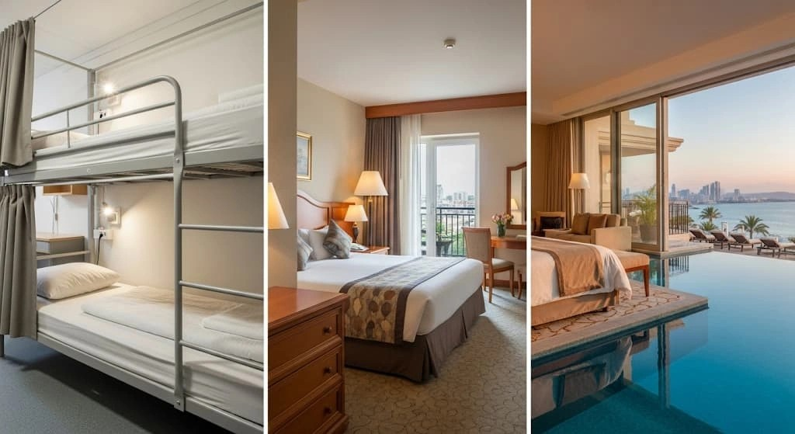
Image Source: Vietadvisor

機票怎麼買最便宜
根據過去數據分析,在出發前約2週預訂可比臨時預訂省下約25%[16]。8月是最便宜月份,平均票價為TWD 804483.22,而6月和7月最貴,分別是TWD 1341489.86和TWD 1097775.22[16]。廉價航空如越捷航空、台灣虎航來回票價約TWD 3259.52至TWD 6519.05[17]。

住宿選擇與預訂技巧
胡志明市三星級旅館雙人房價格多在台幣2千多元起跳,五星級飯店大多要台幣三千多元起[18]。建議選擇Booking.com至少8分、Agoda至少4顆星的飯店[19]。平日與週末價差可能超過2倍,看到適合的先訂可免費取消方案[18]。

當地交通費用節省方法
公共汽車每條路線僅需7,000至9,000越南盾[20]。使用Grab等叫車app較安全,短程移動選GrabBike約TWD 32.60至TWD 65.19[21]。選擇Vinasun或Mai Linh計程車,每公里平均價格為10,000越南盾[20]。

餐飲與購物省錢攻略
街頭小吃價格實惠,一碗河粉或越南法包都是低成本選擇[22]。在傳統市場、小商店租用摩托車時可討價還價[5]。

避開旺季享受優惠價格
淡季5月至10月旅行可享受更低住宿價格,儘管恰逢雨季[5]。淡季飯店推出優惠活動,價格比旺季便宜許多,旺季則從10月或11月持續到隔年4月[5]。

越南旅遊實用資訊與注意事項

Image Source: Facebook

越南旅遊最佳時間
根據氣候資料,1月至4月是全越南天氣最穩定的時段[23]。北越(河內、下龍灣)推薦11月至4月,氣候涼爽乾燥[23]。中越(峴港、會安)以2月至8月天氣晴朗,3至5月最舒適[23]。南越(胡志明市、富國島)則是11月至4月為乾季,氣候宜人[23]。

必備物品清單
出發前務必確認護照效期在6個月以上[24]。必備物品包括:防曬乳、帽子、墨鏡、防蚊液(含DEET成分)、輕薄衣物、雨具、轉接頭(A型與C型插座)[25][24]。越南電壓為220V[24],手機充電器多可直接使用,但吹風機等電器需確認是否支援國際電壓。個人藥品方面,建議攜帶腸胃藥、感冒藥、止痛藥及蚊蟲叮咬藥膏[24]。

當地通訊與網路
越南主要電信商為Viettel、Mobifone、Vinaphone[26]。Viettel訊號覆蓋率最廣,Mobifone價格平實[26]。可選擇實體SIM卡或eSIM,eSIM掃描QR Code即可啟用[26]。越南網路速度平均約31.8Mbps[26]。

常用越南語與溝通
基本問候語:Xin chào(你好)、Cảm ơn(謝謝)、Xin lỗi(對不起)[27]。觀光區英文普及率尚可,但計程車司機多以越南語為主[23],建議下載翻譯app。

小費文化與禮儀
越南小費非強制但屬禮貌[28]。飯店行李員每件20,000越南盾,房務每晚20,000至50,000越南盾[28]。按摩給50,000至100,000越南盾[28]。包車導遊每人每日250,000越南盾[28]。特別注意不要給硬幣當小費[28]。

健康與醫療準備
建議接種A型肝炎疫苗[29],前往鄉村地區可諮詢醫師評估傷寒疫苗[29]。越南5至10月為登革熱高峰期[30],需做好防蚊措施,穿著長袖衣物、使用含DEET防蚊液[29]。投保含海外醫療的旅平險[23],攜帶常備藥品。若身體不適,建議前往私立醫院如FV Hospital、Vinmec[30]。

Conclusion
越南旅遊的魅力在於選擇多元,無論你偏好北越的文化古韻、中越的海灘風情,還是南越的都會活力,總能找到適合自己的路線。總而言之,做好簽證、換匯、保險等基本準備,善用我們分享的省錢秘訣,你就能以合理預算體驗這個迷人國家。
第一次前往越南,我們建議從峴港或河內出發,搭配5至7天行程最為理想。提前規劃、避開旺季、選對區域,你的越南之旅將會更加順利愉快。現在就開始準備,讓這趟旅程成為難忘回憶吧!

FAQs
Q1. 第一次去越南需要辦理簽證嗎?辦理時間要多久? 台灣旅客前往越南需要辦理簽證。最常用的方式是申請越南電子簽證(E-visa),審核時間約3至7個工作天,建議至少在出發前7至10天提出申請。申請費用為單次入境25美元、多次入境50美元,最長可核發90天簽證。
Q2. 去越南旅遊5天4夜大概要準備多少預算? 以五天四夜的越南旅遊行程來說,每人帶1萬元台幣或等值現金即可滿足大多數旅遊需求。加上機票、飯店等花費,總旅費約每人TWD 814881.10至TWD 1140833.54台幣。建議每天至少攜帶1,500台幣現金外出,再加上緊急預備金3,000至5,000台幣。
Q3. 第一次去越南推薦去哪個城市? 第一次去越南推薦峴港,因為海灘、景點集中又不擁擠,治安與交通友善,適合越南自由行新手。峴港擁有綿延約30公里的美溪沙灘,還可順遊會安古城、巴拿山等景點,建議安排4至5天行程最為理想。
Q4. 什麼時候去越南旅遊天氣最好? 1月至4月是全越南天氣最穩定的時段。北越(河內、下龍灣)推薦11月至4月,氣候涼爽乾燥;中越(峴港、會安)以2月至8月天氣晴朗,3至5月最舒適;南越(胡志明市、富國島)則是11月至4月為乾季,氣候宜人。
Q5. 在越南換錢怎麼換最划算? 最划算的換錢方式是在越南大城市的合法金店(銀樓)換匯,匯率通常比銀行還高。機場匯率較差,適合剛落地時換少量應急。此外,可使用ATM提款,推薦Vietcombank或Techcombank,選擇有英文介面的ATM,一次領足夠的現金以減少手續費。

參考文獻
[1] - https://87cat.com/da-nang-5d4n-itinerary01/
[2] - https://www.klook.com/zh-TW/blog/vietnam-visa/
[3] - https://www.boca.gov.tw/sp-foof-countrycp-01-8-f4a19-1.html
[4] - https://vocus.cc/article/6794ceecfd89780001133844
[5] - https://www.vietnamairlines.com/mo/zh-tw/plan-book/travel/travel-guide/vietnam-travel-costs
[6] - https://blog.settour.com.tw/world/halongbay/
[7] - https://www.galilee.com.tw/danang
[8] - https://www.klook.com/zh-TW/blog/danang-vietnam/
[9] - https://www.kkday.com/zh-tw/blog/66837/asia-vietnam-da-nang-must-go?srsltid=AfmBOop_I74FP38umvlVIBRVwFm6v3BIBZWW4SF6AfxF23AMm-hX7FAE
[10] - https://www.klook.com/zh-TW/blog/ho-chi-minh-city-attractions/
[11] - https://zoebitalk.com/vietnam/
[12] - https://asiayo.com/zh-tw/trip/travel-guide/vietnam/
[13] - https://www.vietnamairlines.com/mo/zh-tw/plan-book/travel/travel-guide/best-time-to-visit-vietnam
[14] - https://northwest-travel.com/vietnam/vietnam-travel-101/
[15] - https://www.ctltour.com.tw/vietnam-travel-cost/
[16] - https://www.tw.kayak.com/%E8%88%AA%E7%8F%AD/%E5%8F%B0%E7%81%A3-TW0/%E8%B6%8A%E5%8D%97-VN0
[17] - https://www.outo.co/blogs/articles/vietnam-plane-tickets-tips
[18] - https://vivianexplore.tw/ho-chi-minh-hotels/
[19] - https://masachang.com/tips-to-choose-vietnam-hotels/
[20] - https://www.vietnam-visa.com/zh-hant/vietnam-vehicle-tourist/
[21] - https://www.lanytrip.com/zh-TW/blogs/vietnam_travel/vietnams-popular-transportation-options
[22] - https://www.getyourguide.com/zh-tw/explorer/vietnam-ttd169193/vietnam-on-a-budget/
[23] - https://www.cathay-ins.com.tw/c-insurance/personal/knowledge-blog/vietnam-travel
[24] - https://www.starkitchen-vietnam-gift.com/zh/post/vietnam-packing-list?srsltid=AfmBOopGc6VPM4O_Pc7TyJa9Hr-z6sfhfqRFVSyhwHhZsvPVr5J27mIi
[25] - https://www.outo.co/blogs/articles/vietnam-travel-packing-list
[26] - https://www.hsinfei.com/knowledge/vietnam-internet/
[27] - https://www.npa.gov.tw/ch/app/data/view?module=wg050&id=2150&serno=8bd10f74-5fef-4a8c-8aa3-1ed2b762f39c
[28] - https://tw.trip.com/guide/info/%E8%B6%8A%E5%8D%97%E5%B0%8F%E8%B2%BB.html
[29] - https://www.newsouthhealth.org.tw/isite-ns/s/w/QA_5/articles/30/1
[30] - https://www.lanytrip.com/zh-TW/blogs/vietnam_travel/vietnam-travel-safety-guide
[31] - https://travel.liontravel.com/category/zh-tw/vietnam/index
[32] - https://www.tripool.app/articles/vietnam-travel-precautions
[33] - https://www.hsinfei.com/knowledge/vietnam-safety/
[34] -https://www.outo.co/blogs/articles/%E8%B6%8A%E5%8D%97%E6%97%85%E9%81%8A%E8%B2%BB%E7%94%A8

